ワークシート
名
前
年 組 番
明暗のドラマ
『美術資料』P.106 - P.107 光とかげ

1．P.106 ①「夜警」と P.107 ⑤「夜桜」で，光の表現の違いについて気付いたことを書いてみましょう。

光の表現の違いについて気付いたこと
①
夜
警
⑤
夜
桜

2． P.107 ②「フォリー・ベルジェールのバー」の絵の中の光は，どこから来ているのでしょうか。下の図に光の
方向を→で記入してみましょう。また，その光はどのような光か発見したこと・疑問に思ったことを書いてみましょう。

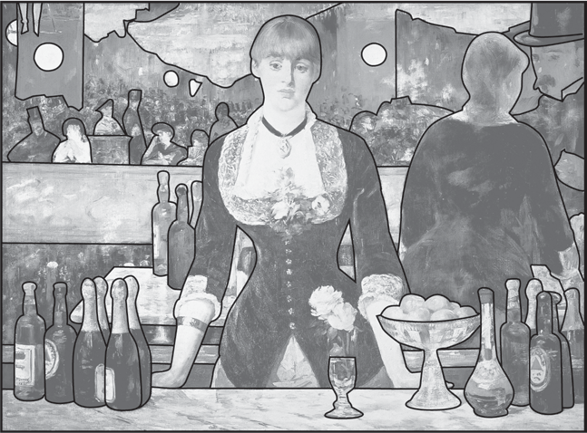

○発見したこと・疑問に思ったこと
３．P.107 ③「大工の聖ヨセフ」と ④「牛乳を注ぐ女」を比較し，光の表現の違いについて気付いたことを
書いてみましょう。

光の表現の違いについて気付いたこと
③
大
工
の
聖
ヨ
セ
フ
④
牛
乳
を
注
ぐ
女

4．P.107 ④「牛乳を注ぐ女」の絵で，光はどちらの方向から来ているのでしょうか。下の図に光の方向を
→で記入してみましょう。

